
Dziedzina: Sieć kasyn stacjonarnych
Diagram klas przedstawia strukturę projektowanego systemu. W modelu wyróżniono klasy reprezentujące użytkowników systemu, graczy, pracowników kasyna, transakcje wymiany żetonów, rezerwacje, gry, sprzęt kasyna, zgłoszenia serwisowe oraz raporty finansowe. Zastosowano również generalizację/specjalizację, np. klasy Gracz, PracownikKasyna i Ksiegowy są wyspecjalizowanymi typami klasy Użytkownik, natomiast klasy DostawcaSprzetu i DostawcaOprogramowania są wyspecjalizowanymi typami klasy Dostawca.
Model obejmuje najważniejsze obszary systemu: rejestrację gracza, obsługę karty identyfikacyjnej, portfel żetonów, wymianę żetonów, rezerwację miejsca przy stole, przebieg gry, zgłoszenia serwisowe, dostawców oraz raportowanie finansowe
Opis najważniejszych klas
Uzytkownik | Klasa ogólna reprezentująca osoby korzystające z systemu.
Gracz | Reprezentuje klienta kasyna, który posiada konto, kartę identyfikacyjną i portfel żetonów.
PracownikKasyna | Klasa ogólna dla pracowników obsługujących procesy kasyna.
PracownikRecepcji | Obsługuje rejestrację gracza, wydanie karty oraz wymianę żetonów w recepcji.
Krupier | Odpowiada za prowadzenie sesji gry i wprowadzanie wyniku gry.
Administrator | Zarządza kontami, uprawnieniami oraz konfiguracją systemu.
Ksiegowy | Generuje raporty finansowe i przygotowuje rozliczenia podatkowe.
KartaIdentyfikacyjna | Reprezentuje kartę przypisaną do gracza.
PortfelZetonow | Przechowuje aktualne saldo żetonów gracza.
TransakcjaWymiany | Reprezentuje operację wymiany środków pieniężnych na żetony lub żetonów na środki pieniężne.
Rezerwacja | Reprezentuje rezerwację miejsca przy stole do gry.
SesjaGry | Reprezentuje konkretną rozgrywkę prowadzoną przy stole.
ZgloszenieSerwisowe | Reprezentuje zgłoszenie awarii sprzętu lub oprogramowania.
DostawcaSprzetu | Reprezentuje zewnętrzną firmę serwisującą sprzęt kasyna.
DostawcaOprogramowania | Reprezentuje zewnętrzną firmę obsługującą oprogramowanie urządzeń hazardowych.
RaportFinansowy | Reprezentuje raport wykorzystywany do rozliczeń finansowych i podatkowych.

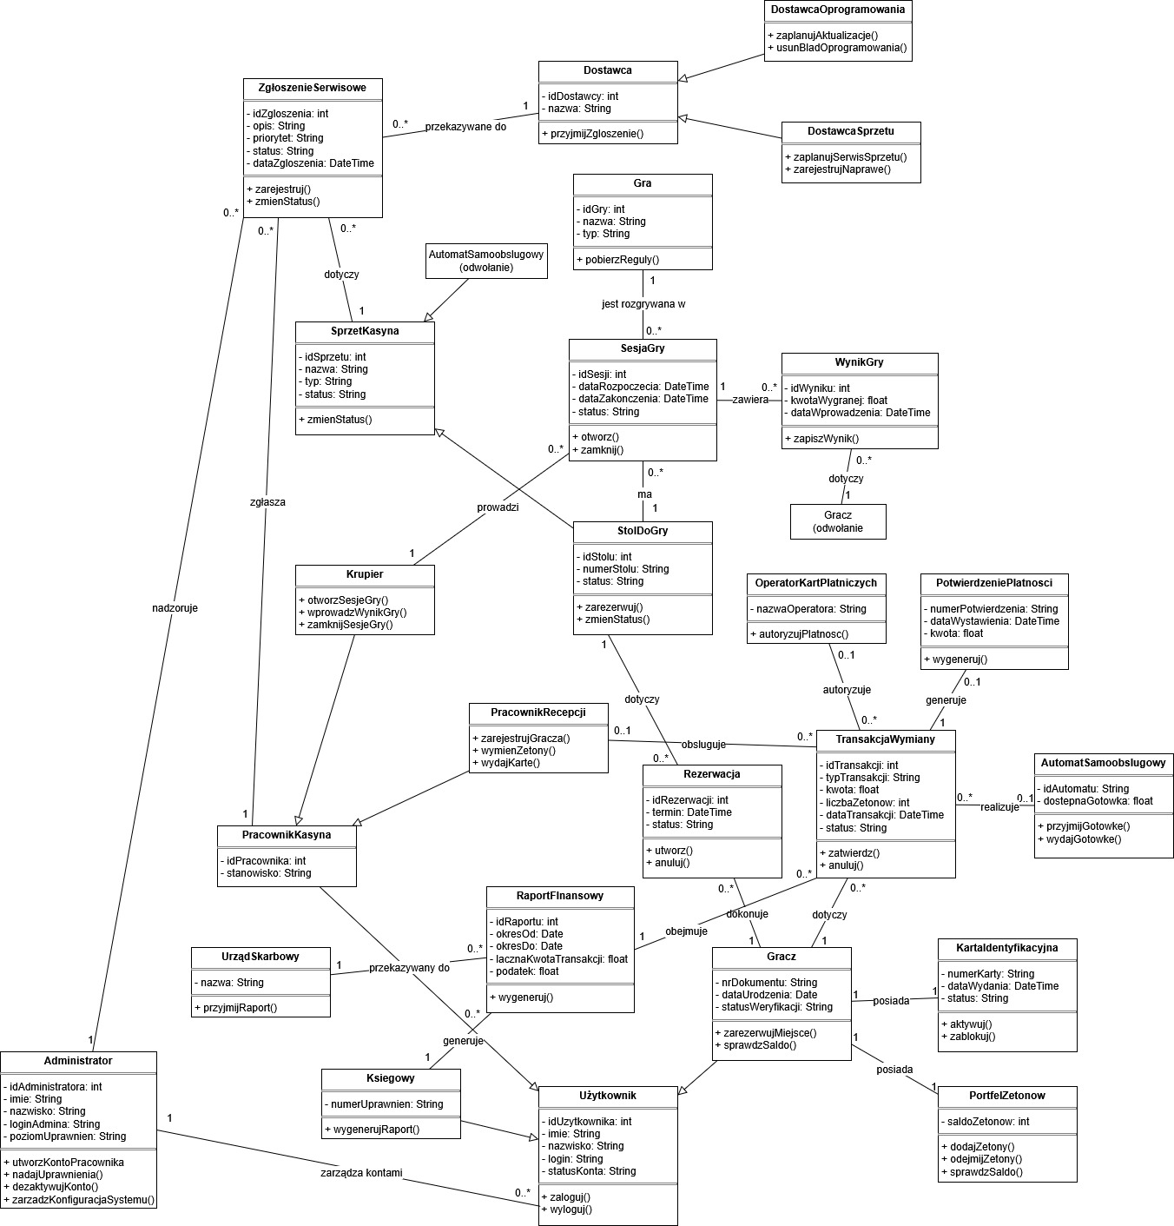

Diagram obiektów przedstawia konkretną sytuację działania systemu kasyna. W wybranym momencie zarejestrowany gracz Jan Kowalski posiada aktywną kartę identyfikacyjną oraz portfel żetonów. Gracz dokonuje wymiany środków pieniężnych na żetony w recepcji kasyna. Transakcję obsługuje pracownik recepcji Anna Nowak, a płatność bezgotówkowa zostaje autoryzowana przez operatora kart płatniczych. Po zakończeniu transakcji system generuje potwierdzenie płatności. Następnie gracz rezerwuje miejsce przy stole do gry w ruletkę.
JanKowalski | Gracz | Zarejestrowany gracz z pozytywną weryfikacją.
kartaJana | KartaIdetyfikacyjna | Aktywna karta identyfikacyjna przypisana do gracza.
portfelJana | PortfelZetonow | Portfel gracza zawierający aktualne saldo żetonów.
AnnaNowak | PracownikRecepcji | Pracownik recepcji obsługujący transakcję.
transakcjaT633 | TransakajaWymiany | Przykładowa transakcja zakupu żetonów.
potwierdzenieP864 | PotwierdzeniePlatnosci | Potwierdzenie wygenerowane po zaakceptowaniu transakcji.
Polcard | OperatorKartPlatniczych | Zewnętrzny operator autoryzujący płatność kartą.
rezerwacjaR001 | Rezerwacja | Aktywna rezerwacja miejsca przy stole.
StolR1 | StolDoGry | Stół do gry w ruletkę.
ruletka | Gra | Gra przypisana do zarezerwowanego stołu.
